【10岁事实孤儿当妈妈】结项报告

注：本结项报告由东阳妇女儿童发展中心撰写

一、结项概要：

本项目由东阳妇女儿童发展中心、正荣公益基金会、宁夏青年社会创新发展中心联合发起，东阳妇女儿童发展中心执行。项目通过每周六周天开展的爱家班，帮助同心县韦州镇60名事实孤儿、无人抚养孩子过好周末，从生活、学习、兴趣等几个层面给予韦州的事实孤儿、无人抚养孩子一些照顾。

二、项目执行过程：

同心县韦州镇地处宁夏中南部山区，是一座被毒品改变了的千年古城。受毒品危害或家庭变故，韦州镇有很多家庭支离破碎，让很多多名孩子成为事实孤儿。

本项目由东阳妇女儿童发展中心执行，通过每周六周天开展的爱家班，帮助同心县韦州镇60名事实孤儿、无人抚养孩子过好周末，从生活、学习、兴趣等几个层面给予韦州的事实孤儿、无人抚养孩子一些照顾。

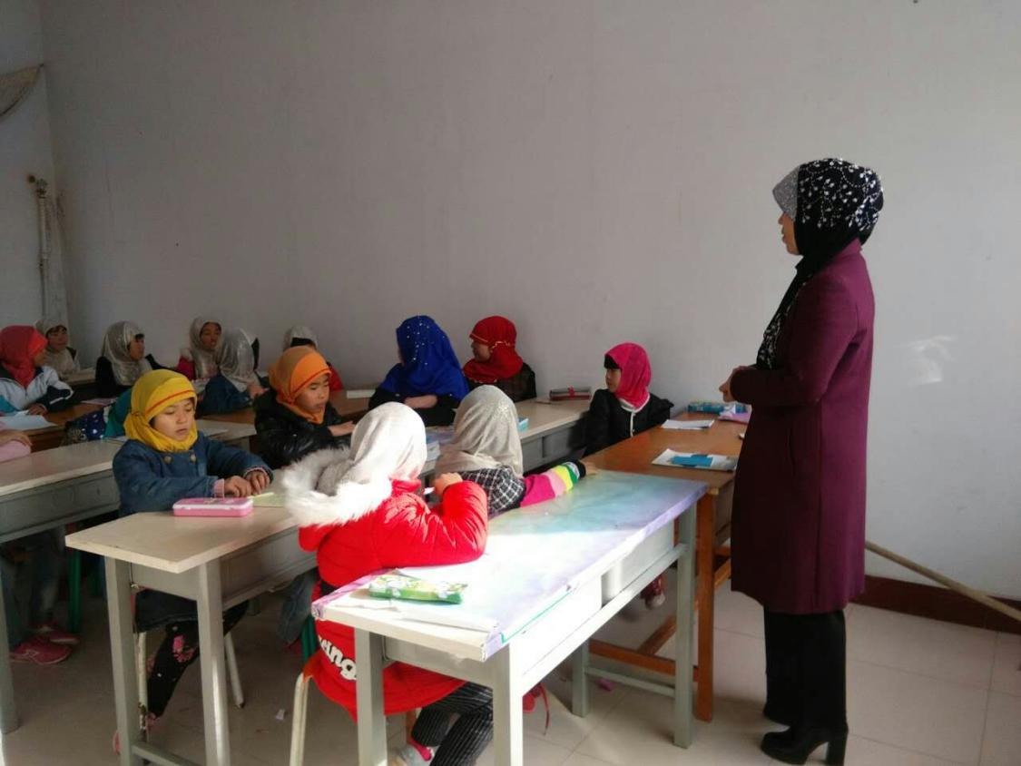

每周五放学后爱家班的孩子会被爱家班的专车从各个学校接到爱家班，在爱心妈妈们的悉心照料之下过一个快乐的周末。首先爱家班的孩子们会享用一顿美味的晚餐，晚餐之后支教老师会辅导他们完成本周的作业。然后再爱家班的集体宿舍睡一个美美的觉。

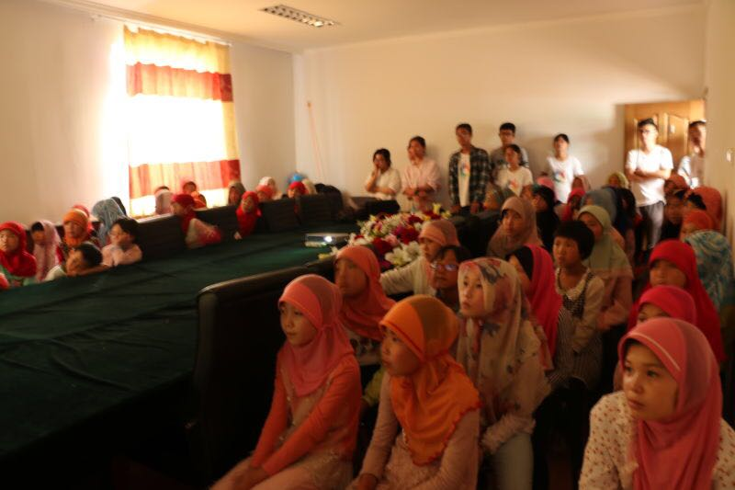

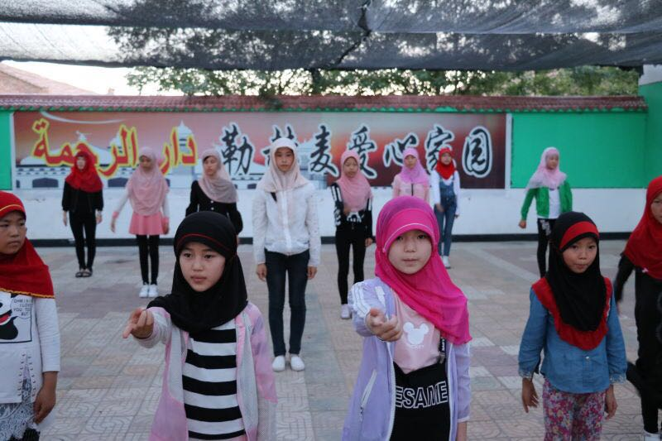

第二天会有一整天有趣的安排让孩子们去探索，首先是孩子们最喜欢的晨读，不同年级，不同学校的同学们一起大声的朗读着志愿者老师准备的诗歌、文章别有一番风味。晨读结束后会有各类课外拓展的课程由志愿者老师带领孩子们探索。中午也会享用一顿美味的午餐。下午是由志愿者老师带领孩子们举行拓展游戏活动。

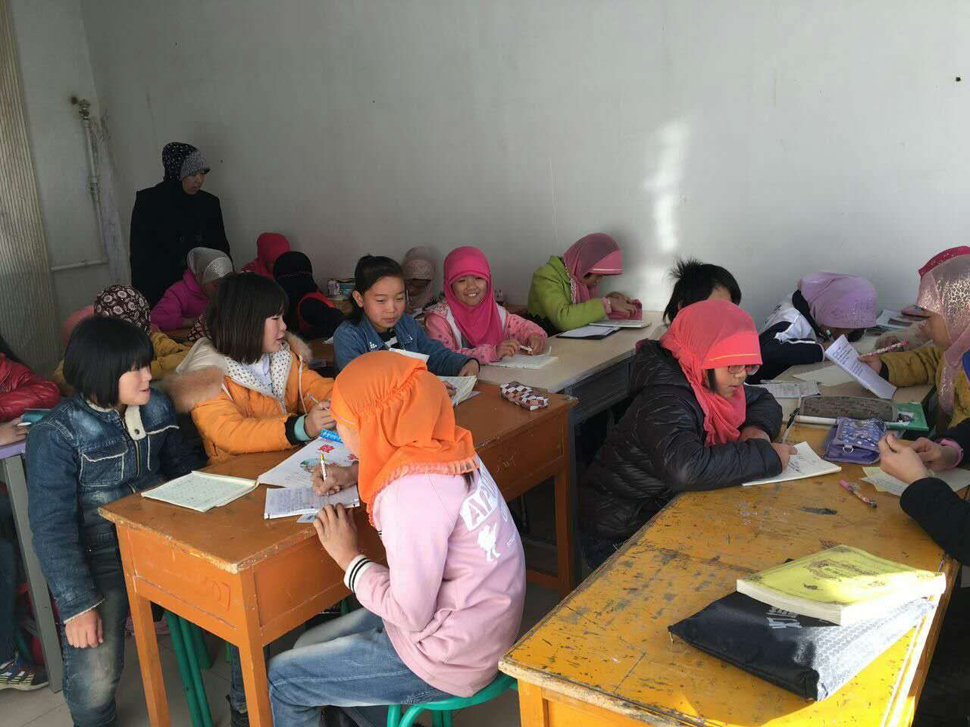

第三天孩子们在享用了早餐后会被爱家班的校车挨个送回家中，陪伴爷爷奶奶过半个周末。也会向爷爷奶奶汇报这一周的学习和在爱家班的生活情况。

三、善款使用情况

本项目在腾讯乐捐上筹款49935.9元，捐款人次25952人，并获得正荣公益基金会配捐资金49935.9元，合计筹得善款99871.8元，项目共支出100000元。项目财务明细报告如下：

模块 | 内容 | 明细 | 金额（元）
1、项目费用 | 阅读材料 | 书籍、作业本、文具等 | 12000
 | 志愿者活动 | 每周六开展活动的志愿者补贴 | 5000
 | 志愿者培训 | 1000元/场（3场） | 3000
 | 阅读老师行动 | 阅读老师补贴 | 16000
 | 阅读学习小组活动 | 阅读小组活动的费用 | 10000
 | 合计 |  | 46000
2、人力成本 | 项目人员补贴 | 1700/月/人 | 42000
 | 行政开支 | 500元/月 | 6000
 | 项目人员外出学习经费 | 3000元/人次 | 6000
 | 合计 |  | 54000
总计 |  |  | 100000

附：项目执行过程中的原始票据照片

